**新竹縣114學年度國民中學技藝教育競賽電機與電子職群(工業電子)術科試題組**

第一題　題目：觸碰及光控電路

|  |  |
| --- | --- |
| 競賽職種 | 電機電子職群工業電子 |
| 實作時間 | 80分鐘 |
| 主辦單位提供之設備、工具 | 尖嘴鉗2支 斜口鉗 電烙鐵 烙鐵架(含海綿墊) 吸錫器  電源供給器 |
| 主辦單位提供之材料 | 電阻器﹕22KΩ/0.5W *1 33KΩ/0.5W *1 10MΩ/0.5W *1 39KΩ/0.5W *1 47Ω/0.5W *1 1.5KΩ/0.5W *1 光敏電阻 *1 蜂鳴器 *1  電容器﹕10μF/16v *2 IC：MC14093BCP*1 14PIN IC座*1  電晶體﹕2SC945 *1 發光二極體﹕LED * 1  焊錫：1米 裸銅線﹕1米 圓點萬用板：900孔*1  2.5公分塑膠六角柱4根 螺帽 4 個 |

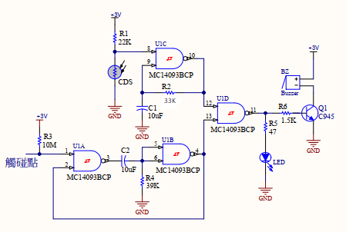

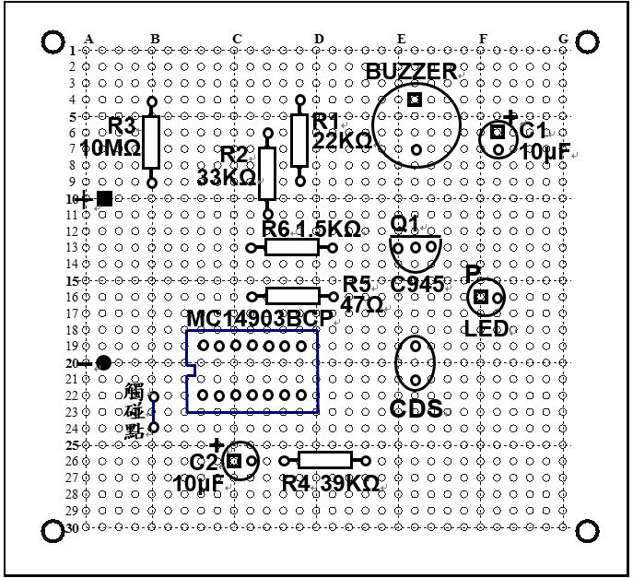

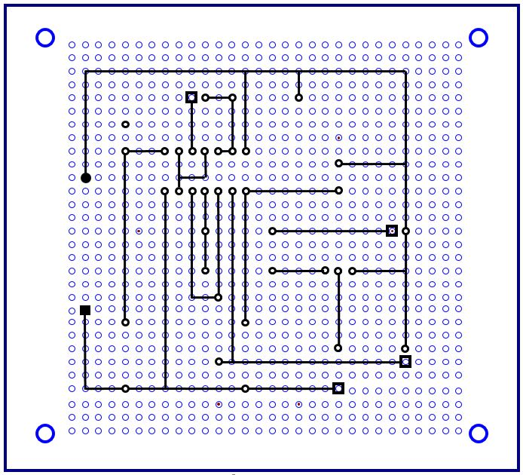

第二題 題目：光感測器

|  |  |
| --- | --- |
| 競賽職種 | 電機電子職群工業電子 |
| 實作時間 | 70分鐘 |
| 主辦單位提供之設備、工具 | 尖嘴鉗2支 斜口鉗 電烙鐵 烙鐵架(含海綿墊) 吸錫器  電源供給器 |
| 主辦單位提供之材料 | 電阻器﹕330Ω/0.5W*1、100k/0.5W*1、300Ω/0.5W*1、光敏電阻*1  電容器﹕10μF/16v *1、4.7μF/16v *1 滑動開關*1  電晶體﹕2SA1015*1、2SC1384*1  發光二極體﹕LED(紅色)*1 燈泡（PL2.5V,附燈座）：*1  裸銅線﹕1.5米； 焊錫﹕1.5米  圓點萬用板：900孔*1只 焊柱﹕以裸銅線代替  2.5公分塑膠六角柱4根 螺帽 4 個 |



CdS

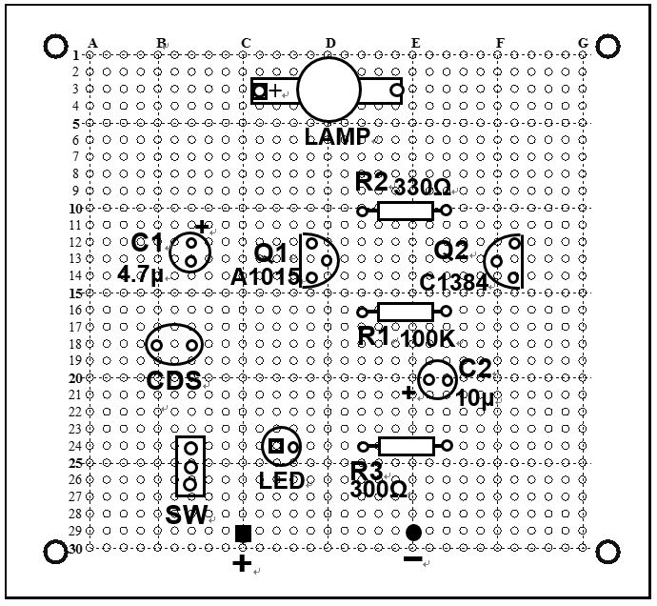

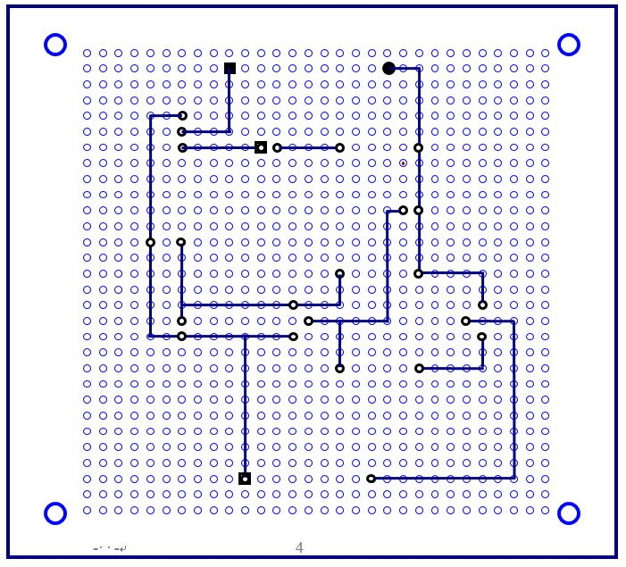

第三題 題目：警車警報器

|  |  |
| --- | --- |
| 競賽職種 | 電機電子職群工業電子 |
| 實作時間 | 90分鐘 |
| 主辦單位提供之設備 | 尖嘴鉗2支 斜口鉗 電烙鐵 烙鐵架(含海綿墊) 吸錫器  電源供給器 |
| 主辦單位提供之材料、工具 | 電阻器﹕470/0.25W*1 2.2K/0.25W*1 47K/0.25W*2  56K/0.25W*1  電容器﹕0.1μF *1 0.01μF*1 22μF /16V *2 33μF/16v *1  發光二極體﹕LED(紅色)*1  二極體﹕1N4001 * 1 8Ω喇叭 * 1  電晶體﹕2SC1815*2 2SC1384*1 2SA684*1  裸銅線﹕1.5米； 焊錫﹕1.5米; 焊柱﹕以裸銅線代替  圓點萬用板﹕900孔*1只 2.5公分塑膠六角柱4根 螺帽 4 個 |



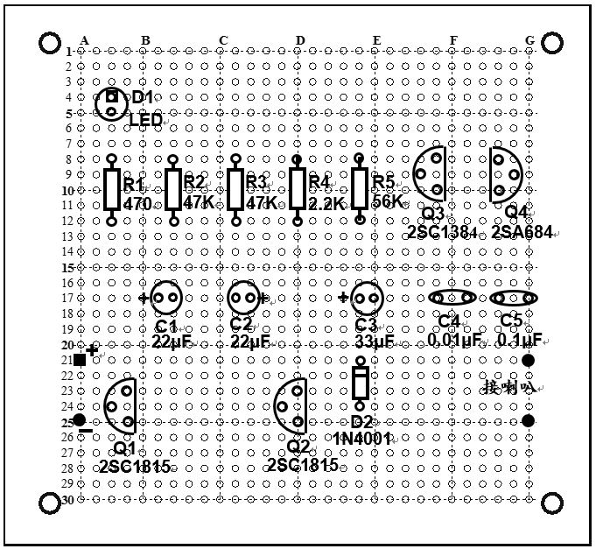

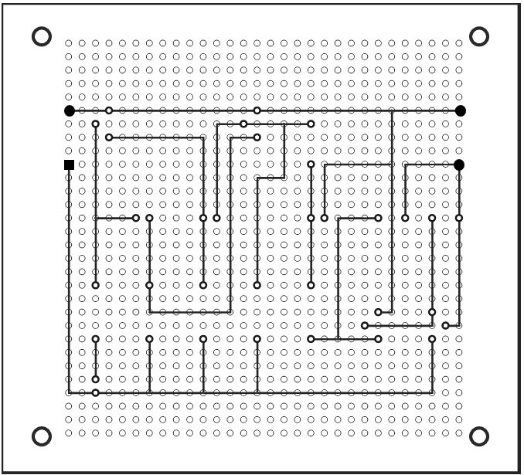

**新竹縣114學年度國民中學技藝教育競賽電機與電子職群(工業電子)術科評分表**

|  |  |  |  |  |  |  |  |  |  |  |  |  |  |
| --- | --- | --- | --- | --- | --- | --- | --- | --- | --- | --- | --- | --- | --- |
| 姓 名 | |  | 准考證號碼 | |  | | | 測驗日期 | | | 年 月 日 | | |
| 崗位號碼 | |  | | | 完成時間 | | | 分 秒 | | | | | |
| 不予評分項目 | | | | | | | 列為左項之一者不予評分(總分以零分計)  請參賽學生在本欄簽名：    離場時間： 時 分 | | | | | | |
| □ 1.依據試場規則之第 項規定以零分計算  □ 2.未能於規定時間內完成者  □ 3.電路有發生短路現象者  □ 4.提前棄權離場者 | | | | | | |
| 項目  及  配分 | 評 分 標 準  (須符合試題動作要求且功能均正常) | | | | | | | | 扣 分 標 準 | | | | 實扣  分數 |
| 每處  扣分 | | | 本項  最高扣分 |
| (1)  功  能  40% | 僅完成部分功能者 | | | | | | | | 20分 | | | 20分 |  |
| 電路無功能者 | | | | | | | | 40分 | | | 40分 |  |
| (2)  銲  接  20% | 銲接不良的現象：  1.銲錫有過多或不足之處  2.銲點有焦黑、毛邊、氣泡、針孔等冷銲及包銲現象  3.各銲點間有短路的情形 | | | | | | | | 1分 | | | 20分 |  |
| (3)  裝  配  20% | 1.元件佈置應平均分佈於電路板上，其分佈面積 必須大於電路板面積1/2者  2.未按規定裝置元件或元件傾鈄者  3.零件裝配可不架空而架空者  4.反面銲接、拐腳者  5.零件面跳線者 | | | | | | | | 1分 | | | 20分 |  |
| (4)  美  觀  20% | 1.銲接時不得使銅箔圓點脫落或浮翹。  2.裸銅線轉折處未銲或空點超過4個  3.元件接腳彎曲後，延伸至銅箔圓點邊綠外。  4.裸銅線未拉直或佈線時未與電路板邊緣成水平或垂直。  5.元件接腳未剪修、接腳餘長不得超過0.5mm。 | | | | | | | | 1分 | | | 20分 |  |
| (5)  其  他 | 損壞或遺失零件而要求更換者 | | | | | | | | 5分 | | | 20分 |  |
| 不符合工作安全要求者(含損壞公用耗材或設備) | | | | | | | | 5分 | | |  |
| 工作桌面凌亂者或離場前未清理工作崗位者 | | | | | | | | 10分 | | |  |
| 總 計 | | | | | | 累計扣分 | | |  | | | | |
| 實得總分 | | |  | | | | |
| 監評長  簽 名 | |  | | 監評人員  簽 名 | |  | | | |  | | | |
|  | | | |  | | | |

**新竹縣114學年度國民中學技藝教育競賽****電機與電子職群(工業電子)術科試場規則**

一、參賽學生應準時進入試場，測試時間開始後15分鐘尚未進場者，不准進場視為棄權論，取消比賽資格。如有特殊事情者時間不予延長。

二、術科測試當天，術科試題(本)、器材、材料、工具(除公告學生可自行攜帶工具，如：尖嘴鉗、斜口鉗、指針型三用電表)，均由主辦單位提供。

三、參賽學生進入試場時，不得夾帶試題、任何圖說、器材、配件等進場，亦不得將試場內任何器材(半成品、成品)或配件等攜出場外，一經發現即視為作弊，將以零分計算。

四、參賽學生對場地器材、設備須妥善使用，如有故意毀壞者，除應負賠償責任之外，一律取消比賽資格。

五、通電檢驗若發生短路現象（無熔絲開關跳脫、插座保險絲熔斷者），即應停止工作，不得重修，且不予評分。

六、測驗期間，參賽學生不得接受他人協助或協助他人（如動手、講話、動作提示……），一經發現即視為作弊，雙方均將以零分計算。

七、測驗開始二十分鐘內，參賽學生應自行檢查所需使用之材料是否良好或缺漏，如有問題，應立即報告監評人員處理，否則一律視為參賽學生疏忽，按規定扣分。若競賽中設備發生故障時，得報請監評人員協助處理。

八、同一元件編號（R1、C1、Q1……）之元件只可更換一次，皆以損壞元件交換，每更換一元件，均列入扣分。

九、參賽學生於測驗時，未經監評人員允許不得私自離開試場，如因故離開試場須經評審長同意，並派員陪同始可離開，但時間不得逾10分鐘，並不予折計。

十、競賽過程中如有疑義，得原地舉手發問，但所耗費時間不得扣除。

十一、參賽學生於測驗完畢後或離場前，應作適當之現場清理工作，否則按規定扣分。

十二、各校領隊、指導教師不得於現場指導；各校領隊、指導教師及參賽學生，尚未參加競賽時須在休息區等待通知。

十三、其他相關事項於現場說明。

**新竹縣114學年度國中技藝教育競賽**

**電機與電子職群(工業電子)術科 異議、申訴處理注意事項**

1. 術科爭議處理人員及組織：
   1. 監場主任：由競賽主題承辦學校聘任，得聘任具相關經驗之教師至少1人(如為國中教師則應由該主題無學生參與競賽之國中教師)，於該職群術科競賽開始前宣導競賽異議提出方式，並於競賽期間記錄競賽場內參賽學生所提之問題、異議及裁判處理方式並於競賽當日至隔日中午12時止受理各國中帶隊教師提出之申訴。
   2. 評審委員：由教育局聘任，負責各該主題之評分工作，並受理競賽期間學生提出之異議。並於競賽開始前召開評審會議，共同推選一人擔任評審長，評審長於術科競賽開始前說明評分重點。
   3. 爭議處理小組：由該競賽主題評審委員及監場主任共同組成，由監場主任負責受理各國中帶隊教師或輔導室人員競賽當日至隔日中午12時止所提出之申訴，並由各競賽主題職群評審委員議決申訴案件。
2. 術科爭議提出對象與時間：
   1. 提出異議：參賽學生如在競賽當日對於競賽過程、設備、材料等(不包含術科成績評定方式)有相關疑義，競賽時向評審委員口頭提出異議，並於競賽後作成書面(如附件十-1)，或競賽後1小時內，由參賽學生會同國中帶隊老師向各競賽主題承辦學校書面簽名提出異議，由各競賽主題評審進行確認及妥適處理。
   2. 提起申訴：前述提出異議之參賽學生，如對於裁判處理方式有所疑義，得由國中帶隊教師於競賽當日至隔日中午12時止，針對異議處理方式，向競賽主題承辦學校提出書面申訴(如附件十-2)，復由承辦學校爭議處理小組議決，超出前開申請期間所提申訴概不受理。申訴決議後，即為競賽結果確認，各該學生應本於服從評審判決精神，接受爭議處理小組決議，競賽主題承辦學校應將申訴結果函送申請學校並副知新竹縣政府教育局(須含異議事件紀錄及申訴申請書(含決議結果))。
3. 術科爭議處理流程(文件)與裁定(如表1)：爭議事件之處理須依照處理流程辦理，參賽學生未於競賽當日至隔日中午12時止提出異議者，不得提出申訴；逾申訴時效者，視為同意競賽結果。
4. 競賽主題承辦學校爭議處理注意事項：
   1. 爭議處理機制需列印全開海報紙張貼於技藝競賽師生報到處明顯處，並於競賽開始前由承辦學校業務單位向裁判、監考人員及參賽學生說明本機制。
   2. 術科競賽期間：除評審委員外，所有人員皆禁止與參賽學生交談，在競賽過程中所有人員應聽從評審指示，不得獨自走動。
   3. 競賽之作品完成後，承辦單位應立即拍照，並留存檔案至獲獎名次公告。(依實施計畫為主)
   4. 承辦學校應管制與競賽無關人員不得進入學、術科考場管制區。
   5. 競賽申訴事件及成績送交申訴事件檢視小組確認無誤後再次公告名次及回覆申訴決議結果。

表1 三、 術科爭議處理流程(文件)與裁定一覽表

|  |  |  |  |  |
| --- | --- | --- | --- | --- |
| 處理流程 | 處理時間 | 提出對象 | 須填寫/檢附之文件 | 受理/裁定之單位 |
| 提出異議 | 競賽時；競賽後1小時內 | 參賽學生提出口頭並賽後作成書面；提出書面 | 異議事件紀錄表 | 評審委員(先紀錄事由及處理方式) |
| 提出申訴(對異議處理有疑問者) | 於競賽當日至隔日中午12時止 | 該競賽主題國中帶隊教師或者承辦人 | 申訴申請書 | 監場主任/爭議處理小組 |

**新竹縣114學年度國中技藝教育競賽術科異議事件紀錄表**

|  |  |  |  |
| --- | --- | --- | --- |
| 競賽主題承辦學校 |  | 競賽主題 |  |
| 提出異議學生姓名 |  | 就讀國中 |  |
| 提出異議時間 |  | 准考證號碼 |  |
| 異議問題屬性 | □設備；□材料；□競賽時間；□其他： | | |
| 異議事件內容 | | | |
| 發生時間 | 事件經過 | | 相關人員 |
| ○時○分 |  | |  |
| ○時○分 |  | |  |
| ○時○分 |  | |  |
| ○時○分 |  | |  |
| 提出異議學生簽名： 評審簽名： 評審長簽名： | | | |

備註：如表格不足，請自行增列。

**新竹縣114學年度國中技藝教育競賽術科申訴申請表**

|  |  |  |  |
| --- | --- | --- | --- |
| 參賽學生姓名 |  | 就讀國中 |  |
| 准考證號碼 |  | 申請日期 | ○年○月○日 |
| 競賽主題承辦學校 |  | 競賽主題 |  |
| 申訴內容 | | | |
| 1.時間：○年○月○日○時○分  2.申訴事項：  3.異議處理情形： | | | |
| 參賽學生簽名： |  | 國中帶隊教師或輔導室人員簽名： |  |
| 評審長回復：(國中免填)   * + - 1. 時間正確性：       2. 申訴事項：於規定期限內□有提出異議，處理如下；□無提出異議，不予處理。       3. 異議處理情形說明及決議事項： | | | |
| 評審長簽名： |  | 監場主任簽名： |  |

新竹縣114學年度國民中學技藝教育競賽

電機與電子職群(工業電子)成績總表

|  |  |  |  |  |  |  |  |  |
| --- | --- | --- | --- | --- | --- | --- | --- | --- |
| 准考證編號 | 學生姓名 | 就讀學校 | 競賽成績 | | | | 總成績 (100％) | 名次 |
| 學科成績 | 學科(25％)小計 | 術科成績 | 術科(75％)小計 |
|  |  |  |  |  |  |  |  | 1 |
|  |  |  |  |  |  |  |  | 2 |
|  |  |  |  |  |  |  |  | 3 |
|  |  |  |  |  |  |  |  | 4 |
|  |  |  |  |  |  |  |  | 5 |
|  |  |  |  |  |  |  |  | 6 |
|  |  |  |  |  |  |  |  | 佳作 |
|  |  |  |  |  |  |  |  | 佳作 |
|  |  |  |  |  |  |  |  | 佳作 |

總籌學校：

備註：

1.報名人數總計 人，實際參賽人數總計 人。

2.本表若不敷使用可自行影印。

3.請總籌學校核章後免備文正本送至教育局，另請E-mail至教育局青年事務科承辦人，以便公告成績。

**新竹縣114學年度國民中學技藝教育競賽成績複查申請表**

**收件編號：總籌學校填寫**

|  |  |  |  |  |
| --- | --- | --- | --- | --- |
| 申請學校 |  | | 申請人姓名(該競賽主題帶隊教師或者承辦人) |  |
| 申請人信箱 |  | | 連絡電話/手機 |  |
| 申請複查之參賽學生姓名 |  | | 准考證號碼 |  |
| 競賽主題名稱 | □機械職群  □食品職群烘焙  □動力機械職群  □電機職群工業電子 □電機職群室內配線  □家政職群幼保 □家政職群美髮 □家政職群美甲  □商業及管理職群  □餐旅職群餐飲服務 □餐旅職群中餐烹飪 □餐旅職群飲料調製  □設計職群  □農業職群 | | | |
| 申請複查項目 | ⬜學科成績(原始成績： ) ⬜術科成績(原始成績： ) | | | |
| 申請人核章： 主任核章： 校長核章： | | | | |
| 複查結果  (總籌學校填寫) | | ⬜學科成績(複查成績： ) ⬜術科成績(複查成績： )  備註： | | |

說明：

1. 本申請表**由參賽國中該競賽主題之帶隊教師或者參賽國中承辦人(即申請人)**填寫，核章後正本交由總籌學校處理(並請將申請表掃描成PDF電子檔同步mail至總籌學校信箱(luxgen0612@mail.edu.tw)，總籌學校確認結果後以E-MAIL回復。

2. 成績複查申請受理期限：**應於教育局公告成績表草案2個工作日內(不含六日)**，逾期不予受理，複查以一次為限。

3. 申請表資料請務必填寫正確，如因資料填寫不全無法辨識，參賽國中須自行負責。

**新竹縣114學年度國中技藝教育競賽術科**

**電機與電子職群(工業電子)材料單**

|  |  |  |  |  |
| --- | --- | --- | --- | --- |
| 項次 | 品 名 | 數量 | 單位 | 備考 |
| 1 | 電烙鐵(30W) | **1** | 支 |  |
| 2 | 烙鐵架(含泡棉) | **1** | 支 |  |
| 3 | 斜口鉗 | **1** | 支 |  |
| 4 | 尖嘴鉗 | **2** | 支 |  |
| 5 | 吸錫器 | **1** | 支 |  |
| 6 | 直流電源供應器 | **1** | 部 |  |
| 7 | 測試連接導線 | **1** | 條 |  |
| 備註：考生可自備：尖嘴鉗、斜口鉗、指針型三用電表 | | | | |